La Cucaracha Loca
(canción de los irregulares en el pretérito)
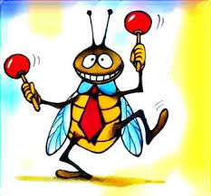
Tener es tuve, estar: estuve
Ir es fui y también ser
Poner es puse, poder es pude
Traje es para traer
Hacer: hice, haber: hube
Saber: supe, querer: quise
Decir: dije, venir: vine
Ver: vi, dar: di
¡NO ACENTOS!

La Cucaracha Loca
(canción de los irregulares en el pretérito)
Tener es tuve, estar: estuve
Ir es fui y también ser
Poner es puse, poder es pude
Traje es para traer
Hacer: hice, haber: hube
Saber: supe, querer: quise
Decir: dije, venir: vine
Ver: vi, dar: di
¡NO ACENTOS!

